Sujets ES des épreuves Enseignement Scientifique
Session 2003 - Réunion

Durée de l'épreuve : 1 h 30 - Coefficient : 2

L'usage de la calculatrice est strictement interdit.
L'élève traitera les questions du thème obligatoire page 2/4 et les questions relatives à l'un des thèmes au choix étudié pendant l'année.

THEME OBLIGATOIRE

COMMUNICATION NERVEUSE

Nicotine et tolérance au tabac

Document 1 :

Comme pour les cannabinoïdes ou les opioïdes, la nicotine trouve dans le système nerveux des récepteurs tout prêts à l'accueillir : les récepteurs nicotiniques, une sous classe des récepteurs à l'acétylcholine, un messager chimique majeur du système nerveux ... Les récepteurs nicotiniques sont présents un peu partout dans l'organisme (...) et bien sûr dans le cerveau. C'est d'ailleurs là que, aux doses absorbées par les fumeurs, ses effets se font le mieux sentir (...) Côté plaisir, la nicotine actionne les mêmes mécanismes que ceux observés lors de la consommation de nourriture ou pendant l'acte sexuel. Elle provoque en effet l'augmentation de l'activité électrique des neurones dopaminergiques (...) dans deux zones du cerveau considérées comme les plaques tournantes de la machinerie du plaisir (...)
"Il existe en fait une palanquée* de récepteurs à la nicotine" explique le professeur Hervé Allain, directeur du laboratoire de pharmacologie expérimentale et clinique du CHRU de Rennes. "Les récepteurs nicotiniques responsables de l'accoutumance sont les récepteurs alpha 7. Contrairement à ce qui se passe pour d'autres drogues, plus ces récepteurs sont stimulés, plus leur affinité* augmente". Mais pour qu'un récepteur marche à plein rendement, il faut que sont affinité soit assez grande pour capter son agoniste* et assez faible pour le relâcher et devenir de nouveau excitable. Quelle que soit la drogue absorbée, que ce soit des cannabinoïdes dont les récepteurs perdent en affinité, ou que ce soit le nicotine dont les récepteurs gagnent en affinité, le résultat est donc le même : la tolérance.

1 : palanquée : un grand nombre.
2 : affinité : aptitude ou tendance d'un corps à se combiner avec un autre.
3 : molécule agoniste : molécule ayant une fonction identique à la molécule naturelle.

Document 2 :

La nicotine mime l'action de l'acétylcholine. Mais en se fixant sur son récepteur, elle le surstimule et le bloque. Celui-ci au lieu de retourner à l'état de repos ou de se renouveler, perd pour quelques heures sa fonctionnalité.
Remarque : Ces récepteurs sont situés au niveau de la membrane post-synaptique d'une synapse ; leur état non fonctionnel bloque le fonctionnement des neurones dopaminergiques.
D'après : Anne DEBROISE
Sciences et Vie n°217 - "Les liaisons fortes de la nicotine"

Première question (8 points)
Saisir et mettre en relation des informations

A partir de l'exploitation rigoureuse de ces deux documents ;
1. Expliquez comment, dans certaines conditions, la nicotine peut faire apparaître une sensation agréable.
2. La consommation régulière de nicotine est à l'origine d'une certaine tolérance de l'organisme vis à vis de cette molécule ; expliquez son apparition.

Deuxième question (12 points)
Mobiliser ses connaissances et faire preuve d'une culture scientifique

Présentez, sous forme d'un schéma annoté, le trajet du message nerveux à l'origine d'une sensation de douleur.
THEME AU CHOIX

UNE RESSOURCE INDISPENSABLE : LE BOIS
Relation entre propriétés et usage du bois

Document 1 :
1a) Structure macroscopique du bois
La coupe schématique ci-contre permet de distinguer :
1. La moelle ou le cœur.  2. Le duramen ou bois parfait forme la masse principale du tronc. Composé de cellules mortes, lignifiées* et imprégnées de tanins ou de colorants selon les essences, il se distingue en générale de l’aubier par une couleur plus foncée.  3. L’aubier est formé de couches concentriques de cellules non encore lignifiées formant un bois imparfait. ces couches dans lesquelles circulent les matières nutritives, se transforment en bois parfait après une période de 4 à 20 ans.  4. L’écorce revêt l' arbre et constitue une couche protectrice (...) | 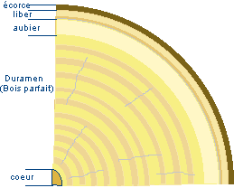
D' après http://www.site-en-bois.net/fr
*lignifiées : imprégné de lignine, substance chimique qui confère au bois sa résistance

1b) Différences entre aubier et duramen
Quand le bois parfait est distinct de l’aubier, on dit qu' il est duraménisé. Le duramen est en général résistant aux insectes xylophages (qui mangent le bois), aux champignons lignivores (qui se nourrissent de lignine) et non imprégnable par les produits de préservation.
Quand il n’est pas duraménisé, l' aubier et le bois parfait ne son pas distincts. L’aubier et le bois parfait ont alors sensiblement la même durabilité et aptitude aux traitements.

D' après Xylos © add-on MULTIMEDIA - AFPMI Services

Document 2 : Section transversale et quelques usages de deux essences

Section transversale de chêne  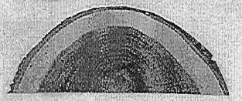 | Section tranversale de sapin  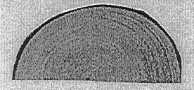
Usages : cuves, tonneaux, charpente, menuiseries extérieure et intérieure, meubles massifs, parquet ... | Usages : charpente, menuiseries, caisserie, panneaux de particules, pâte à papier ...
D'après l'encyclopédie Universalis

Première question (10 points)
Mettre en relation des informations

Par une mise en relation des informations contenues dans ces documents, justifiez certains usages de ces deux essences.

Deuxième question (10 points)
Mobiliser des connaissances et faire preuve d'une culture scientifique

Les forêts présentent un intérêt écologique, par leur participation aux grands cycles de la planète.
Vous présenterez un de ces cycles de façon détaillée.
THEME AU CHOIX

PLACE DE L'HOMME DANS L'EVOLUTION

L'émergence de l'Homme

Lucy est un australopithèque (Australopithecus afarensis) dont le squelette incomplet a été découvert le 30 novembre 1974 à Hadar en Ethiopie (Afrique).

Document 1 : Squelette de Lucy

Individu adulte d'une forme d'Australopithèque ayant vécu vers - 3 millions d'années
Bipédie réalisée
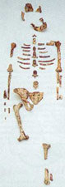
Capacité crânienne : entre 400 et 500 cm3

Document 2 : Squelette du Chimpanzé et de l'Homme
Posture générale de l'adulte au cours du déplacement
Position relative des pièces osseuses du squelette

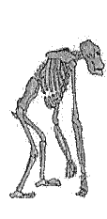  Chimpanzé | 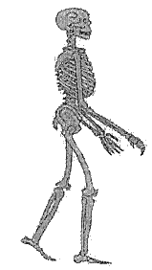  Homme
Capacité crânienne : 400 cm3 | Capacité crânienne : 1500 cm3

Document 3 : Document 3 : Détail des pièces osseuses du bassin
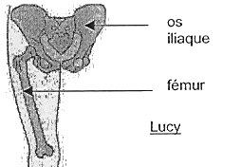 | 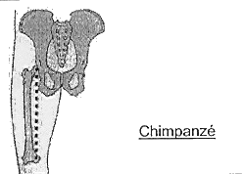 | 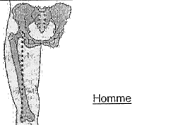
Documents extraits de manuels scolaires (ISBN 2-04-729584-X et ISBN 2-218-73785-X)

Première question (12 points)
Saisir des données et les mettre en relation

Après avoir présenté les caractéristiques morphologiques et anatomiques de l'Homme et du Chimpanzé, montrez que l'on peut classer Lucy dans la lignée humaine.

Deuxième question (8 points)
Mobiliser ses connaissances

Après avoir rappelé les caractéristiques culturelles, techniques et comportementales contribuant à définir le genre Homo, vous exposerez l'hypothèse concernant l'origine des populations humaines actuelles.

